Jueves
22
de junio

Segundo de Primaria
Matemáticas

¿Cuáles animales viven más años?

Aprendizaje esperado: estima, compara y ordena eventos usando unidades convencionales de tiempo: día, semana, mes y año.

Énfasis: ordena la duración de eventos expresados en diversas unidades de tiempo.

¿Qué vamos a aprender?

Ordenarás la duración de eventos, expresados en diversas unidades de tiempo.

Te invito a que abras tu libro de texto de Matemáticas, en la página 191

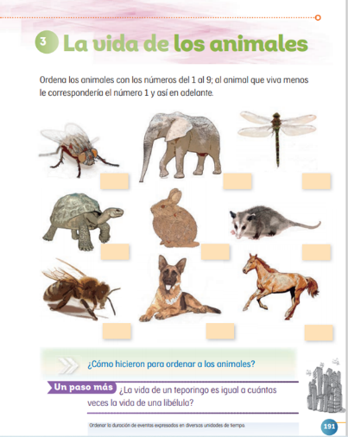
https://libros.conaliteg.gob.mx/20/P2MAA.htm?#page/191

¿Qué hacemos?

Para comenzar con esta sesión, es importante mencionarte que las unidades de tiempo permiten ordenar los sucesos en secuencias, estableciendo un pasado, un presente y un futuro.

Para hacerlo puedes utilizar los días, meses y el año.

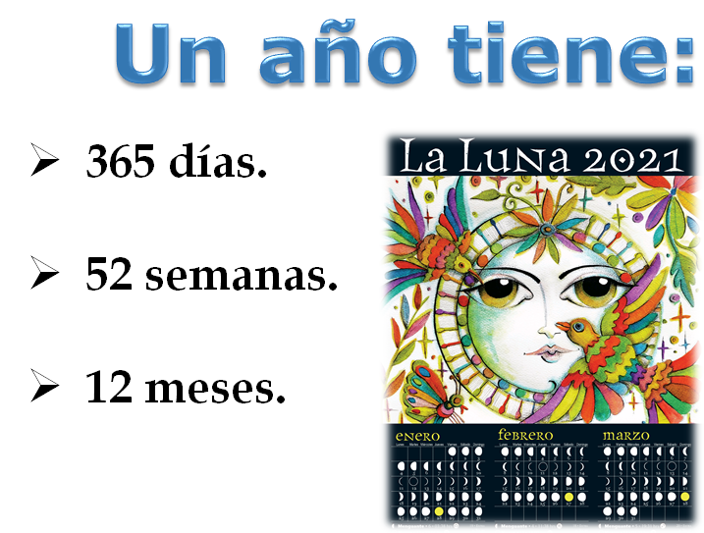

Recuerda que un año tiene: 365 días, 52 semanas y 12 meses.

Para poder realizar comparaciones en unidades de tiempo, vas a observar tres videos que enviaron algunas niñas y niños de segundo grado, en los cuales te mencionan los años que viven algunos animales.

Observa el primer video.

- Aguilar real y perico verde.
(del minuto 05:09 al minuto05:32)
https://youtu.be/Y4X6yVaFzOg

A continuación, puedes observar las imágenes de los animales que se mencionan en el video: El águila real y un perico verde.

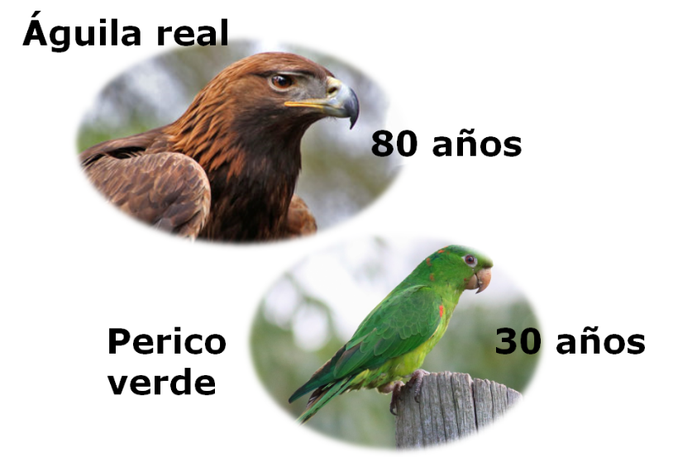

Utiliza una recta para realizar las comparaciones de los años que viven estos dos animales.

Coloca el águila real que vive 80 años, cuenta de 10 en 10 en tu recta, después coloca el perico que vive 30 años.

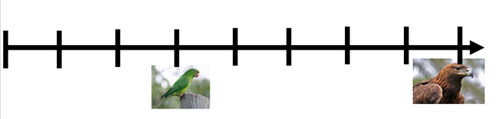

Cómo puedes ver, un águila real vive más años que el perico verde.

Ahora observa el segundo video.

- Mariposa Monarca, abeja obrera y libélula.
(del minuto 09:51 al minuto10:31)
https://youtu.be/Y4X6yVaFzOg

¿Te imaginabas que la mariposa monarca y la abeja obrera viven tan solo 45 días?

Observa nuevamente estos animales.

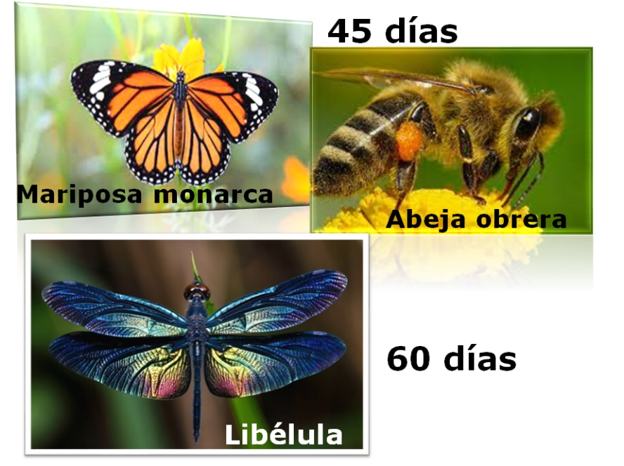

Utiliza nuevamente la recta para realizar las comparaciones de los años que viven estos tres animales. Realiza tu recta de 5 en 5 días y coloca a la mariposa y la abeja obrera en donde se indican 45 días; por su parte coloca a la libélula en 60 días.

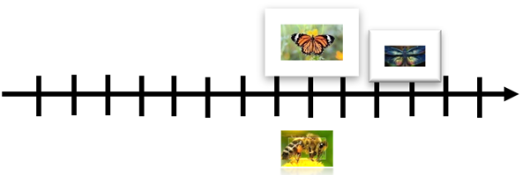

¿Cuál animal vive más tiempo?

Observa que la recta numérica te muestra muy bien que es la libélula.

Aún te falta observar el último video. Te invito a que pongas mucha atención para que puedas decir cuántos años viven los siguientes animales.

- Ballena de Groenlandia y mosquito.
(del minuto 13:43 al minuto 14:28)
https://youtu.be/Y4X6yVaFzOg

¿Te imaginabas que existiera un animal que viviera 200 años?
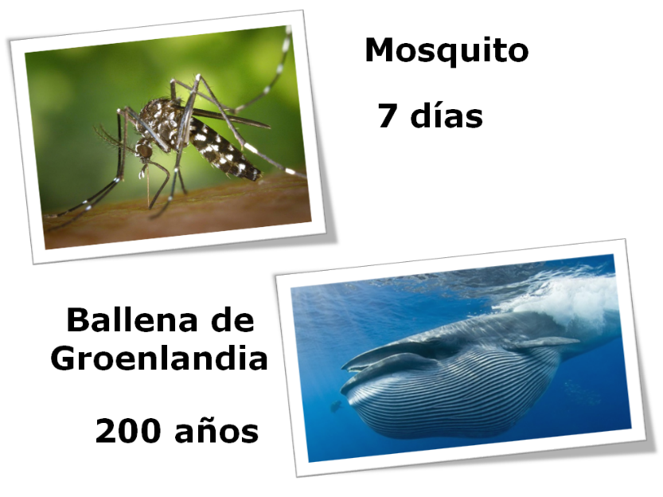

Cómo pudiste ver en el video, la ballena puede llegar a vivir más que un ser humano, ya que son 200 años; pero el mosquito a diferencia de ésta vive solamente una semana, es decir, siete días.

Has podido observar la vida de 7 animales y con esa información los clasificarás por la cantidad de días, meses o años que pueden llegar a vivir, para hacerlo coloca las imágenes de cada animal en la siguiente tabla.

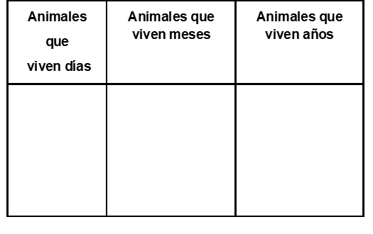

Cuando hablamos de animales que viven días nos referimos a aquellos que viven menos de un mes; coloca la imagen que corresponda a esta característica en la primera columna.
En la segunda columna anota aquellos animales que viven de un mes en adelante pero menos de un año. Para concluir con la tabla, coloca en la tercera columna aquellos animales que viven años.

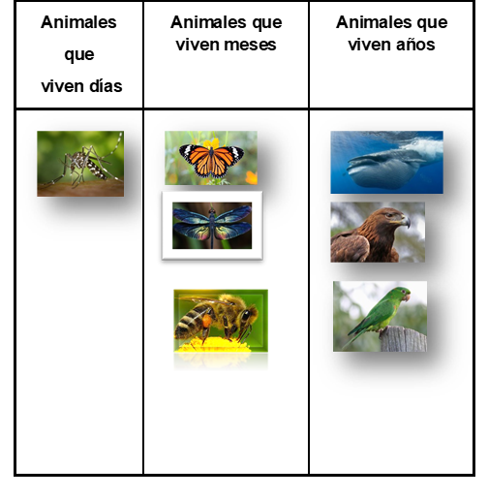

Ya los que los has clasificado, ahora ordenarlos desde el que vive menos tiempo al que vive mayor tiempo. Utiliza los números del 1 al 7 el uno para el que vive menos tiempo y el 7 para el que vive más; coloca los números a un lado de cada imagen.

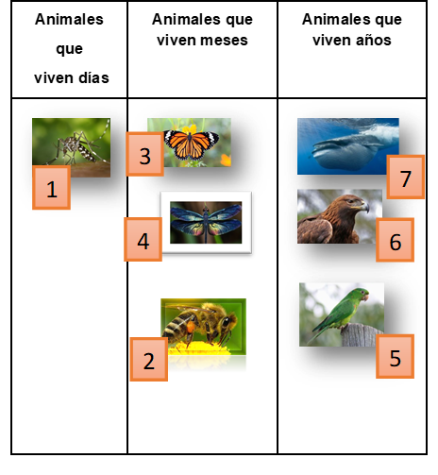

Cómo puedes ver, el mosquito vive menos tiempo y la ballena es el animal que vive más años.

En esta sesión aprendiste a ordenar de menor a mayor la cantidad de años que viven algunos animales.

Para poner a prueba tus conocimientos y habilidades, ordenar los siguientes animales comenzando por el que vive menos y llegando al que vive más.

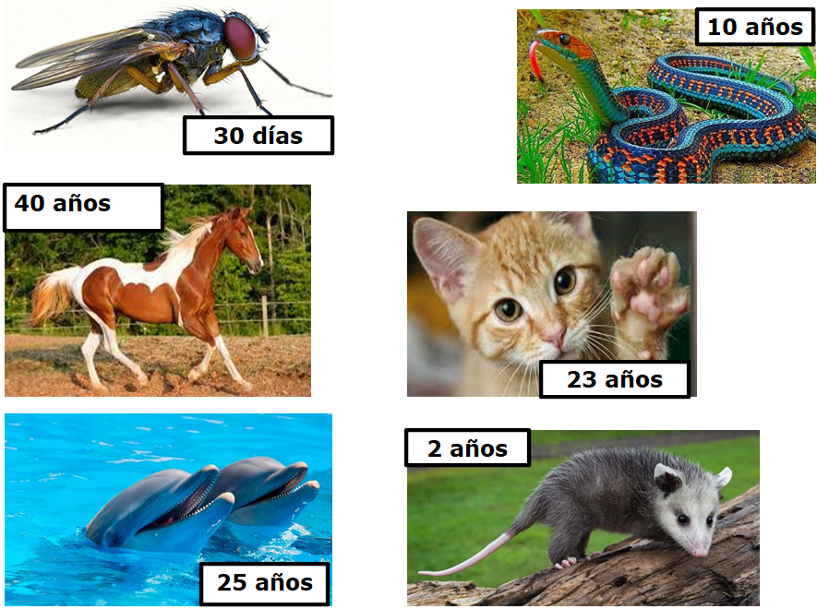

En esta sesión también aprendiste que, el tiempo lo puedes medir en días, meses y años, y que puedes saber qué animal vive más años y cuál menos, utilizando estas unidades de medida.

Te invito a realizar las actividades del libro de Matemáticas utilizando las estrategias que hoy aprendiste.

Si te es posible consulta otros libros y comenta el tema de hoy con tu familia.

¡Buen trabajo!

Gracias por tu esfuerzo.

*Este material es elaborado por la Secretaría de Educación Pública y actualizado por la Subsecretaría de Educación Básica, a través de la Estrategia Aprende en Casa.

Para saber más:
Lecturas

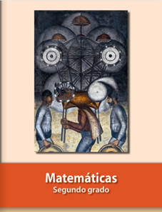
https://libros.conaliteg.gob.mx/P2MAA.htm

